# 20171122第十二周上机

完成以下任务, 最终结果保存到文件”学号姓名第十二周作业.sql”中，将结果文件打成压缩包，文件名为“学号姓名第十二周作业.rar”，上传到FTP上UPLOAD文件夹中我们的课程子文件夹内。

首先执行week12_base.sql和week1_datainsert.sql，完成库、表的创建，以及数据的导入工作。

一、编写SQL-SELECT查询语句，完成给定任务

1. 在STUDENT表中，提取所有学号最后一个数字为偶数的同学的学号、姓名。

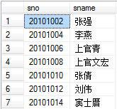

2. 在STUDENT表中，提取所有同月同日生的同学的学号、姓名、生日，按月、日、年排序。

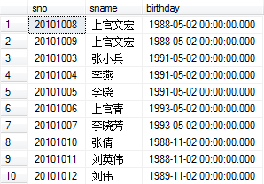

3. 从COURSE,STUDENT_COURSE表中提取数据，生成各门课程最高分文本，即最后结果是一系列字符串，每个字符串由一门课程的名字及这门课程的最高分构成。

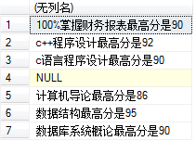

二、编写TSQL程序，完成给定任务

1. 编写程序，在100～999三位整数范围内,找出这样的数(水仙花数)：该数等于其各位数字的立方和。如：371=3^3+7^3+1^3，即371就是水仙花数。注意：3^3表示3的3次方，7^3表示7的3次方，1^3表示1的3次方。

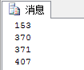

1. 自定义一个数据类型ID_TYPE，用于描述员工编号，员工编号为长度8的字符串。使用这个数据类型创建一个员工表，包括以下字段：

员工编号： EmployeeID， ID_type， 主键

姓名： Name，char(10)，非空,

生日： Birthday， datetime，非空,

性别： Sex， char(2)，非空，默认“男”,

电话： PhoneNumber，char(12)可以为空,

部门编号：DepartmentID，char(3)，非空

1. 创建标量函数Sno2Avgscore(@sno_in char(10))，从STUDENT_COURSE表中查询指定学生（由输入的学号确定）的平均成绩，编写程序，调用函数Sno2Avgscore查询学号为'20101010'的同学的平均成绩。



1. 创建内嵌表值函数stusameyear(@year_in int)，从STUDENT和DEPARTMENT表中查询指定年份出生的学生的院系、人数，编写程序调用函数stusameyear提取各院系1989年生的学生人数。

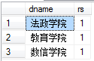

1. 编写程序，定义一个多语句表值自定义函数infobynamestr(@namestr varchar(100))，根据参数字符串中包含的所有名字，提取对应的同学的学号、姓名、性别和生日信息作为一张表返回，然后编写语句调用infobynamestr函数，提取字符串'张小兵,李燕,上官青'中所包含的同学信息。

